第4章S7-200通信基础
一般来说，一个工厂自动化系统的通信网络可以分为三个层次。顶层是工厂管理层，第二层是车间监控层，底层是现场设备层。本章谈的S7-200的通信网络在工厂自动化系统中的地位应该属于现场设备层。
4.1 S7-200的通信功能
1 通信的基本概念
1）并行通信与串行通信
并行通信是以字或字节为单位的传输数据方式，除了8根或16根数据线﹑一根公共线外，还需要通讯双方联络用的控制线。并行通信的速度快，但是传输线的根数多，抗干扰能力较差，一般用于近距离数据传送，例如PLC的模块之间的数据传送。
串行通信是以二进制的位（bit）为单位的传输数据方式，每次只传送一位，最少只需要两根线（双绞线）就可以连接多台设备。串行通信需要的信号线少，串行通信的速度比并行通信慢，适用于距离较远的场合。计算机和PLC都有通用的串行通信接口，例如RS-232﹑RS-422或RS485接口。工业控制中计算机和PLC一般采用串行通信。

2）单工通信与双工通讯
• 单工通信方式：数据只能按一个固定的方向传送，只能是一个站发送而另一个站接收。
• 半双工通信方式：某一时刻A站发送B站接收。而另一时刻则B站发送A站接收。不可能两个站同时发送，同时接收。半双工通信方式如图4-1所示。
• 全双工通信方式：两个站同时都能发送和接收。全双工方式如图4-2所示。

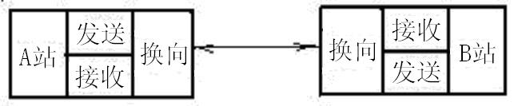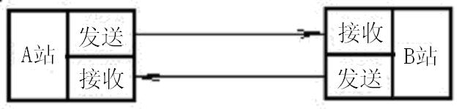
图4-1半双工传送方式 图4-2全双工传送方式

3）异步通信与同步通信
同步通信方式是以字节为单位，一个字节由八位二进制数组成。每次传送1~2个同步字符﹑若干个数据字节和校验字符。同步字符起联络作用，用它来通知接收方开始接收数据。在同步通信中，发送方和接收方应保持完全同步，这意味着发送方和接收方应该使用同一个时钟脉冲。由于同步通信方式不需要在每个数据字符增加起始位﹑校验位和停止位，传输效率高，但对硬件设备要求高。

在异步通信中，收发的每一个字符数据是由4个部分按顺序组成的。其数据格式如图4-3所示。
• 起始位：标志着一个新字节的开始。当发送设备要发送数据时，首先发送一个低电平信号，起始位通过通信电缆传向接受设备。接受设备检测到这个低电平信号后就开始准备接收数据位的数据信号。
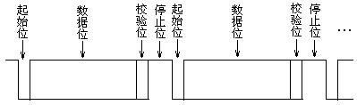
图4-3 异步通信方式的数据格式
• 数据位：起始位后面的5﹑6﹑7或8位是数据位，PLC中经常采用的是7位或8位数据传送。当信号为低电平表示数据是0，当信号为高电平表示数据是1。
• 校验位：用于校验数据在传送过程中是否发生错误。如果选择偶校验，则各位数据位加上校验位，使这些字符数据中为“1”的个数为偶数个，则视为无误。如果选择奇校验，则各位数据位加上校验位，使这些字符数据中为“1”的个数为奇数个，则视为无误。
• 停止位：停止位是高电平，表示一个字符数据传送的结束。停止位可以是一位或两位。

4）传输速率
在串行通信中，传输速率（又称波特率）的单位是波特，即每秒传送的二进制位数，其符号位bit/s。常用的传输速率为300~38400bit/s，从300开始成倍增加。同一个通信网络中，传输速率应该相同。

2 S7-200的通信部件
构成通信网络的部件主要有：通信接口、网络连接器、网络电缆和网络中继器。

（1）通信接口
S7-200 CPU上的通信接口是标准的RS-485兼容9针D型连接器。连接器的扦针分配如表4-1。
表4-1通信接口连接器的扦针分配
针 | PROFIBUS名称 | S7-200端口0
1 | 屏蔽 | 逻辑地
2 | 24V返回 | 逻辑地
3 | RS-485信号B | RS-485信号B
4 | 发送申请 | RTS（TTL）
5 | 5V返回 | 逻辑地
6 | +5V | +5，100Ω串联电阻
7 | +24V | +24V
8 | RS-485信号A | RS-485信号A
9 | 不用 | 10-位协议选择(输入)
连接器外壳 | 屏蔽 | 机壳接地

（2）网络连接器
利用SIEMENS公司提供的两种网络连接器可以把多个设备连接到网络中。其中－种连接器仅提供到CPU的接口，另一种连接器增加了一个编程器接口。每－种连接器都有网络偏置和终端匹配选择开关。在整个网络中，始端和末端－定要有终端匹配和偏置才能减少网络在通信过程传输错误。因此，处在始端和终端节点的网络连接器的网络偏置和终端匹配选择开关应拨在ON位置，而其它节点的网络连接器的网络偏置和终端匹配选择开关应拨在OFF位置。

（3）网络电缆
PROFIBUS网络的最大长度与传输的波特率和电缆类型有关。当电缆导体截面积为0.22mm²或更粗、电缆电容小于60PF/m、电缆阻抗在100Ω和120Ω之间，传输速率为9.6k波特(bit/s)到19.2k波特时，网络的最大长度为1200米；当传输速率为187.5k波特时，网络的最大长度为1000米。

（4）网络中继器
当通信网络的长度大于1200米时，为了使通信准确，需要加入中继器对信号滤波、放大和整形。加－级中继器以后可以把网络的节点数目增加32个，传输距离增加1200米。每个中继器都提供了网络偏置和终端匹配。整个网络中最多可以使用9个中继器。含中继器的网络如图4-4所示。

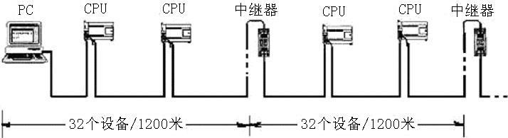

3 S7-200的通信模块
S7-200系列PLC除了CPU226本机集成了二个通信口以外，其它均在其内部集成了一个通信口，通信口采用了RS-485总线。除此以外各PLC还可以接入通信模块，以扩大其接口的数量和联网能力。S7-200系列PLC可以接入两种通信模块。

(1) EM277模块
EM277模块是PROFIBUS-DP从站模块。该模块可以作为PROFIBUS-DP从站和MPI从站。EM277可以用作与其他MPI主站通信的通信口，S7-200可以通过该模块与S7-300／400连接。成为MPI和PROFIBUS-DP中的从站。

(2) CP 243-2通信处理器
CP243-2是S7-200（CPU22X）的AS-I主站。AS-I接口是执行器／传感器接口，是控制系统的最底层。带有CP243-2通信处理器的S7-200就可以通过CP243-2控制远程的数字量或模拟量。

4.2 S7-200的通信方式
SIEMENS公司S7系列PLC可以支持多个以下通信方式。
第一种是点到点(Point-to-point)接口即PPI方式。第二种是多点(Multi-Point)接口即MPI方式。笫三种是过程现场总线PROFIBUS即PROFIBUS-DP方式。笫四种是用户自定义协议即自由口方式。

1 通信方式

1) PPI方式
PPI是一个主／从协议。在这个协议中，主站（其它CPU、编程器或文本显示器TD200）给从站发送申请，从站进行响应。从站不初始化信息，当主站发出申请或查询时，从站才响应。一般情况下，网络上的多数S7-200 CPU都为从站。
如果在用户程序中允许选用PPI主站模式，一些S7-200 CPU在运行模式下可以作为主站。一旦选用主站模式，就可以利用网络读(NETR)和网络写(NETW)指令读/写其它CPU。当S7-200 CPU作PPI主站时，它还可以作为从站响应来自其它主站的申请。
对于一个从站有多少个主站和它通信，PPI没有限制，但是在网络中最多只有32个主站。
PPI通信协议是SIEMENS公司专为S7-200系列PLC开发的一个通信协议。
PPI通信网络是个令牌传递网，可以由CPU 200系列PLC、TD200文本显示器、OP操作面板或上位PC机（插MPI卡）为站点，就可以构成PPI网。
最简单的PPI网络的例子是一台上位PC机和一台PLC通信。S7-200系列PLC的编程就可以用这种方式实现。这时上位机有两个作用，编程时起编程器作用，运行时又可以监控程序的运行，起监视器作用。
多个S7-200系列PLC和上位机也可以组成PPI网络。在这个网络中，上位机和各个PLC各自都有自己的站地址，通信时，各个PLC和上位机的区别是它们的站地址不同。此外，各个站还有主站和从站之别。
图4-5给出一个PPI网络的例子，在这个网络中，个人计算机、文本显示器TD-200、操作面板OP15、和CPU-224以上的S7-200均可以成为PPI网络的主站出现。从站可以由S7-200系列PLC组成。

建立S7-200的分布式I/O方式也是一种PPI通信网络。S7-200可以安装2个CP 243-2通信处理器。CP 243-2通信处理器是S7-200（CPU22X）的AS-I主站。每个CP 243-2最多可以连接62个AS-I从站。AS-I接口用于较低层现场区域内简单的传感器和执行器。通常用简单的双线电缆连接，造价很低，使用很方便。AS-I接口按主／从原则工作。中央控制器（比如可编程序控制器）包含一个主模块。通过AS-I接口电缆连接的传感器／执行器作为从设备受主设备的驱动。每个AS-I接口从设备可以编址４个二位输入元件或输出元件。
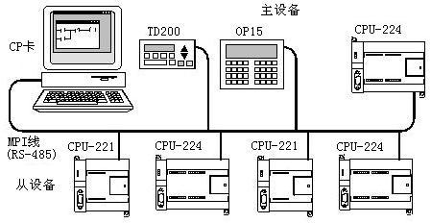
图4-5 PPI通信方式
这样一来S7-200（CPU22X）最大可以达到248点输入和186点输出。通过连接AS-I可以显著地增加S7-200的数字量输入和输出的点数。
2) MPI方式
MPI可以是主／主协议，也可以是主／从协议。这要取决于设备的类型。如果设备是S7-300 CPU，MPI就建立主／主协议，因为所有的S7-300 CPU都可以是网络的主站。设备是S7-200 CPU，MPI就建立主／从协议，因为S7-200 CPU是从站。
MPI总是在两个相互通信的设备之间建立连接，这种连接是非公用的。另一个主站不能干涉两个设备之间己经建立的连接。由于设备之间的连接是非公用的，并且要占用CPU中的资源，每个CPU只能支持一定数目的连接。每个CPU可以支持四个连接，保留两个连接。其中一个给编程器或个人计算机，另－个给操作面板。
通过与S7-200 CPU建立－个非保留的连接，S7-300和S7-400可以和S7-200进行通信。S7-300和S7-400可以通过XGET和XPUT指令对S7-200进行读／写操作。
CPU200通过内置接口连接到MPI网络上，波特率为19.2k／187.5k bit/s。它可与S7-300／S7－400 CPU进行通信。 S7－200 CPU在MPI网络中彼此间不能通信。
3) PROFIBUS方式
在S7-200系列的CPU中，CPU222，CPU 224，CPU 226都可以通过增加EM277 PROFIBUS-DP扩展模块的方法支持DP网络协议。
PROFIBUS协议用于分布式I/O设备 (远程I/O) 的高速通信。许多厂家在生产类型众多的PROFIBUS设备。这些设备包括从简单的输入或输出模块到复杂的电机控制器和可编程序控制器。
PROFIBUS网络通常有一个主站和几个I/O从站。主站配置成知道所连接的I/O从站的型号和地址。主站初始化网络并检查网络上的所有从站设备和配置中的匹配情况。主站连续地把输出数据写到从站，并且从它们读取输入数据。当PROFIBUS-DP主站成功地配置完一个从站时，它就拥有该从站。如果网络中有第二个主站，它只能很有限地访问第个一主站的从站。MPI方式和PROFIBUS方式通信如图4-6所示。
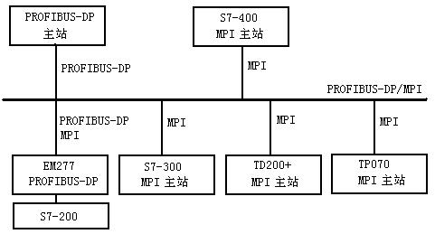
图4-6 S7-200的MPI通讯方式和PROFIBUS通讯方式

4) 自由口方式
自由口通讯是通过用户程序可以控制S7-200 CPU通讯口的操作模式。利用自由口模式，可以实现用户定义的通信协议去连接多种智能设备。
在自由口模式下，通信协议完全由用户程序控制。通过使用接收中断、发送中断．发送指令（XMT）和接收指令（RCV），用户程序可以控制通信口的操作。通过特殊功能继电器可以设定允许自由口模式，而且只有在CPU处于RUN（运行）模式时才能允许自由口方式。
自由通信口方式是S7－200 PLC的一个很有特色的功能。它使S7－200 PLC可以与任何通信协议公开的其它设备，控制器进行通信。这就是说，S7－200 PLC可以由用户自己定义通信（例如ASCII协议）。波特率最高为38.4k bit/S(可调整)。用户可以在S7-200系列PLC编程时，自由定义通信协议。因此使得S7-200可通信的范围大大增加，使控制系统配合更加灵活、方便。凡是具有串行接口的外部设备。
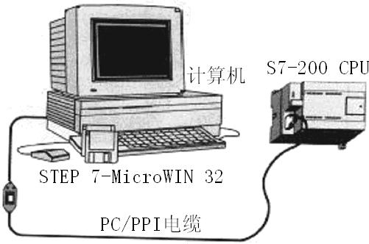
图4-7 自由口通讯方式
例如：打印机或条形码阅读器，变频器，调制解调器（ Modem ），上位PC机等，都可以用自由口协议与S7-200进行有线或无线通信。具有RS-232接口的设备也可用PC/PPI电缆连接起来，和S7-200 CPU进行自由通信方式通讯。
S7-200系统程序设定，当CPU处于STOP（停止）模式时，自由口通信停止。通讯口转换成正常的PPI协议操作。图4-7所示的网络即可以使用PPI协议，也可以使用自由口协议。

2 设置通信参数
通信网络连接以后，便可以利用S7-200的编程软件STEP7-Micro/WIN 32进行参数选择、设定参数和测试。
STEP7-Micro/WIN 32支持的硬件及参数见表4-2。
表4-2 STEP7-Micro/WIN 32支持的硬件及参数
硬件 | 支持的波特率 | 支持的协议
PC/PPI电缆 | 支持的波特率为9.6k、19.2k波特 | 支持的PPI协议
CP5511 | 支持的波特率为9.6k、19.2k、187.5波特 | 用于笔记本PC的PPI、MPI、PROFIBUS协议
CP5611 | 支持的波特率为9.6k、19.2k、187.5波特 | 用于PC的PPI、MPI、PROFIBUS协议
MPI | 支持的波特率为9.6k、19.2k、187.5波特 | 用于PC的PPI、MPI、PROFIBUS协议

1） 通信接口的安装和删除
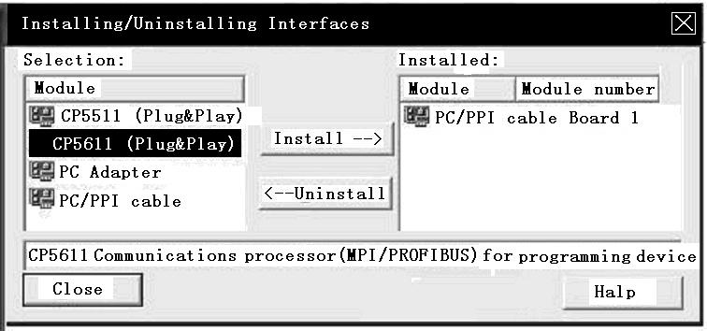
图4-8 通信协议安装和删除窗口
• 进入PG/PC设置窗口
在STEP7-Micro/WIN 32-Project窗口内单击浏览条的通信(Communication) 图标，进入通信链接(Communications Links)窗口。
双击窗口内(PC/PPI cable)图标进入PG/PC设置接口(Setting the PG/PC Interface)对话框。
PG/PC设置接口对话框里四项选择。
其一是Properties
其二是Copy
其三是Delete
其四是Se1ect
选择Se1ect项，进入通信接口的安装/删除窗口，见图4-8。
• 通信接口的安装和删除
在该对话框的左侧是一个还没有安装的硬件型号表，在该对话框的右侧是一个已经安装的硬件型号表。安装删除(Install/Remove Interfaces)窗口有三项选择。
其一是Install
其二是Remove
其三是C1ose
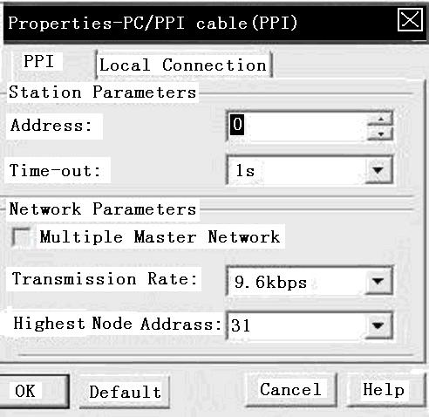
图4-9 PC/PPI站参数选择
选择Insta11项，进入选择设备安装窗口。从而可以选择安装通讯硬件。安装过程如下。
首先从选择列表框中选一个PLC使用的硬件型号。当完成安装硬件连接后，单击“Install”按钮，安装通信硬件。当完成安装通信硬件后，单击“Close”按钮，就出现设置PG/PC接口对话框。在接口参数列表中可以看到刚才选择的硬件。
选择Uninstall项，进入删除设备窗口。从而可以删除原安装的通信硬件。
若从右边的已经安装设备到表中选择要删除的硬件后，单击“…Remove”按钮，删除硬件。当完成删除硬件后，单击“Close”按钮，就出现设置PG/PC接口对话框，在已经采用的接口参数列表中可以看到刚才选择的硬件。
2）通信参数的选择和修改
• 选择正确的接口参数
进入通信链接(Communications Links)窗口，当打开设置PG/PC接口对话框时，并已经安装硬件时，需要为硬件设置通信属性。
确定网络所采用的协议。当已经决定要采用的协议后，可以从设置PG/PC接口对话框中列出的接口参数，需要选择正确的参数。
在进入PG/PC设置接口(Setting the PG/PC Interface)对话框以后。选择(属性)Properties项，进入通信接口参数选择和修改(Properties-PC/PPIcable)。根据PLC所选择的参数设置。这个操作可能引出几个可能的对话框。
其一是PPI标示签对话框。该对话框又含有两个参数选择项。
一个是站参数(Station Parameters)，用于选择本站地址号（Address）和通讯超时参数（Timeout）设定。
一个是网络参数(Network Parameters)用于设定单主站还是多主站网络；通信传输速率和最高站地址参数的设定，见图4-9。
其二是本机连接标示签Local Connection选择对话框，该对话框用于通信口的选择。见图4-10。
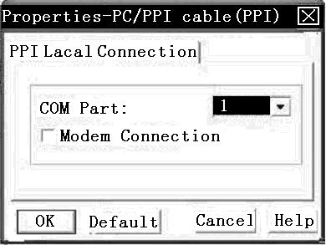
图4-10网络参数选择
• 设定站参数
站参数(Station Parameters)，用于选择本站地址号（Address）和通信超时参数（Timeout）设定。其设定方法为：
在PPI标示签的站参数区的地址框（Address）中，选择一个号。这个号表明在可编程序控制器网络中，STEP7-MicrO/WIN32的个人计算机的缺省站地址。在网络中，第一个PLC的缺省地址是站号2，网络中的每一个设备（PC、PLC等）必须具有唯一的站地址，不要给几个设备分配同一个地址。
在超时框（Timeout）中选择一个值。这个值代表通信处理器建立连接需要花费的时间长度。缺省值应该足够长。
• 设定网络参数
(Multiple Master Network)决定是否需要STEP 7-Micro/WIN 32加入一个多主站网络。S7-200 CPU通信时，STEP7-Micro/WIN 32 缺省设置为多主站PPI协议。这个协议允许STEP7-Micro/WIN 32与网络中的其它主站设备（TD200和操作面板）共存。通过检查PG/PC接口中PC/PPI电缆属性对话框的“Multiple Master Network”可以允许该工作方式。
Windows NT 4.0不支持多主站选项。STEP 7-Micro/WIN 32支持单主站PPI，当使用单主站协议时，假设它是网络中的唯一主站，并且不能与其它主站共享网络。当通过调制解调器或噪声严重的网络通信时，应采用单主站协议。
(Transmission Rate)设定STEP 7-Micro/WIN 32在网络中进行通信的传输速率。
(Highest Station Address)选择最高的站的地址。这是STEP7-MicrO/WIN32停止检查网络中其它主站的地址。
• 用ＭPI或PC卡组态多主站网络
当使用多主站接口卡或通信处理器卡时，可以有多种组态。用MPI电缆可以把卡提供的单一RS-485接口连接到网络。在包含多主站的网络中，可以选择一个站（带MPI或CP卡的计算机，或SIMATIC编程器）运行STEP7- Micro/WIN32编程软件。设置CP或MPI（PPI）参数。
所选择的硬件可以是CP511、CP5611、MPI。
在设置PG/PC接口(Setting the PG/PC Interface)对话框中，如果使用上面所列的MPI或CP卡和PPI协议，单击“Properties…”按钮，将出现XXX卡（PPI）的属性，这里“XXX”代表所安装的卡的型号。
可以按照下面的步设置PPI参数。
在PPI标识签的地址框中选择一个号。这个号标明在可编程序控制器网络中，STEP7- Micro/WIN32位于何处。
在超时框中选择一个值。这个值代表通信处理器建立连接需要花费的时间长度。缺省值应该足够长。
设定STEP7- MicrO/WIN32 在网络中进行通信的传输速率。
选择最高的站地址。这是STEP7- Micro/WIN32停止检查网络中其它主站的地址。
单击“OK”按钮，参数设定完成，退出设定PG/PC接口对话框。

3）网络的测试
在完成通信接口的硬件安装，并且设定了接口的通信参数。最后的问题就是通信测试。STEP7-Micro/WIN32软件在通信链接对话框（Communication Links）中设计了刷新选项。为了测试通信口选择、参数设置是否正确，可以用刷新项（双击Doub1e-1ikc to Refresh1图标）来检验。如果通信正常，则会返回本机的正确信息。

[ 例4-1 ] 为了用一台PC机对一台S7-200 型号为CPU222的PLC进行编程练习，首先需要把STEP7-Micro/WIN 32软件装入PC机中，然后安装有关通讯接口的硬件和设定通信参数。在通讯正常后方可进入编程阶段。通信参数设定过程分述如下：
第一步 为PC机安装软件。
关闭PC机上所有的应用软件，将装有STEP7-Micro/WIN-32软件的CD盘插入光盘驱动器。打开光驱，点击Setup图标便进入安装程序阶段。按照在线安装程序的流程完成软件的安装。
当软件安装完成后，会在PC机屏幕上自动出现STEP7-Micro/WIN-32软件的图标。
第二步 设置PC机的通信口和通信参数。
这项任务可以通过PC机的控制面板设定。
从控制面板窗口选择系统项，进入系统属性窗口。
在系统窗口中选择设备管理器项，打开设备管理器对话框。
在设备管理器对话框中选择端口项中的通信端口（如COM1），同时打开所选择的通信端口（如COM1）的通信端口属性对话框。
在通信端口对话框中，设定PC机的通信参数。如波特率设定为9600，数据位设定为8，奇偶校验设定为无，停止位定为1。应当指出在传输过程中传送一个字符还应该有起始位，要加上一个起始位的话，传输一个字符要占十位。
这表明PC机的通信口设为COM1，通讯速率为9600bps，数据占8位，1位停止，无奇偶校验。
第三步 设置PC/PPI电缆的通信参数。
在PC机参数设定后，就要为PC/PPI电缆设置参数。这要设置电缆的DIP开关，DIP开关共有五个。其中1、2、3为波特率设定开关，开关4为传送一个字符所占的位数。
波特率定为9600时，DIPl设为0、DIP2设为1、DIP3设为0。
DIP4设为0为10位传输，DIP4设为1为11位传输。本例中DIP4设为0。
应当指出，PC/PPI电缆的设置应与PC机的设置一致。
第四步 设置PLC的通信口和通信参数。
• 在STEP7-Micro/WIN 32-Project窗口内单击通讯(Communication)图标，进入通信链接(Communications Links)窗口。
• 双击窗口内(PC/PPIcable)图标进入PG/PC设置接口(Setting the PG/PC Interface)对话框。
选择Se1ect项，进入通信接口的安装/删除(Install/Remove Interfaces)窗口。
在(Install/Remove Interfaces)对话框的左侧列表框中选择PC/PPI cable项，单击“Install”按钮，安装通信硬件。当完成安装通信硬件后，单击“Close”按钮，就出现设置PG/PC接口对话框。在已经采用的接口参数列表中可以看到刚才选择的硬件PC/PPI cable。
进入PG/PC设置接口(Setting the PG/PC Interface)对话框。
选择(属性)Properties项，进入通信接口参数选择和修改(Properties-PC/PPIcable)。根据PLC所选择的参数设置。
在PPI标签中选择：
站(Station Parameters)参数，选择本站地址号（Address=2）和通信超时参数（Timeout=1s）。
网络(Network Parameters)参数选择单主站、通讯传输速率选择9600、最高站地址选择15。
在本机连接标示签(Local Connection)中选择：
通信口的选择COM port=1。
退回到Communications Links窗口。准备进行通信检查。
第五步 通信检查。
在Communications Links窗口。双击Double-Click to Refresh图标。如果硬件的连接没有错误，通信参数的设置也没有错误的话，应该返回该PLC的型号，否则的话应进行检查，确认无误时再进行通信检查，直至正确为止。

4.3 PPI通信与自由口通信基础

1 与通信有关的特殊存储器
• SMB2字节：（自由口接收字符）
SMB2 自由口端口通讯方式下，从PLC端口0或端口1接收到的每一个字符。
• SMB3字节：（自由口奇偶校验）
SM3.0 为端口0或端口1的奇偶校验出错时，该位置1。
• SMB4字节：（队列溢出）
SM4.0 当通讯中断队列溢出时，该位置1。
SM4.1 当输入中断队列溢出时，该位置1。
SM4.2 当定时中断队列溢出时，该位置1。
SM4.3 在运行时刻，发现编程问题时，该位置1。
SM4.4 当全局中断允许时，该位置1。
SM4.5 当（口0）发送空闲时，该位置1。
SM4.6 当（口l）发送空闲时，该位置1。
SM4.7 当发生强行置位时，该位置1。
• SMB30和SMB130字节：（自由端口控制寄存器）
自由端口控制寄存器标志见表4-3。
表4-3自由端口控制寄存器标志
位号 | 7 6 | 5 | 4 3 2 | 1 0
标志符 | pp | d | bbb | mm
标志 | pp=00 不校验  pp=01 奇校验  pp=10 不校验  pp=11 偶校验 | d=0 每字符8位数据  d=1 每字符7位数据 | bbb=000 38400bit/s  bbb=001 19200bit/s  bbb=010 9600 bit/s  bbb=011 4800 bit/s  bbb=100 2400 bit/s  bbb=101 1200 bit/s  bbb=110 600 bit/s  bbb=111 300 bit/s | mm=00 PPI/从站模式  mm=01 自由口协议  mm=10 PPI/主站模式  mm=11 保留
SMB30 控制自由端口0的通信方式
SMB130 控制自由端口1的通信方式
• SMB86字节： 口0接收信息状态寄存器
SM86.0 由于奇偶校验出错而终止接收信息，l有效。
SM86.1 因已达到最大字符数而终止接收信息，l有效。
SM86.2 因已超过规定时间而终止接收信息，l有效。
SM86.5 收到信息的结束符。
SM86.6 由于输入参数错或缺少起始和结束条件而终止接收信息，1有效。
SM86.7 由于用户使用禁止命令而终止接收信息，l有效。
• SMB87字节：（口0接收信息控制寄存器）
SM87.2 0 与SMW92无关，l 若超出SMW92确定的时间终止接收信息
SM87.3 0 为字符间定时器，1 为信息间定时器。
SM87.4 0与SMW90无关，1为由SMW90中的值来检测空闲状态
SM87.5 0与SMB89无关，1为结束符由SMB89设定。
SM87.6 0与SMB88无关，1为起始符由SMB88设定。
SM87.7 0为禁止接收信息，1为允许接收信息
• SMB88字节：口0起始符
• SMB89字节：口0结束符
• SMW90字节：口0空闲时间间隔的毫秒数
• SMW92字节：口0字符间/信息间定时器超时值（毫秒数）
• SMB94字节：口0接收字符的最大数（l到255）
• SMB186字节：口1接收信息状态寄存器
SM186.0 由于奇偶校验出错而终止接收信息，l有效。
SM186.1 因已达到最大字符数而终止接收信息，l有效。
SM186.2 因已超过规定时间而终止接收信息，l有效。
SM186.5 收到信息的结束符。
SM186.6 由于输入参数错或缺少起始和结束条件而终止接收信息，1有效。
SM186.7 由于用户使用禁止命令而终止接收信息，l有效。
• SMB187字节：口1接收信息控制寄存器
SM187.2 0 与SMW92无关，l 若超出SMW92确定的时间终止接收信息
SM187.3 0 为字符间定时器，1 为信息间定时器。
SM187.4 0与SMW90无关，1为由SMW90中的值来检测空闲状态
SM187.5 0与SMB89无关，1为结束符由SMB89设定。
SM187.6 0与SMB88无关，1为起始符由SMB88设定。
SM187.7 0为禁止接收信息，1为允许接收信息
• SMB188字节：口1起始符
• SMB189字节：口1结束符
• SMW190字节：口1空闲时间间隔的毫秒数
• SMW192字节：口1字符间/信息间定时器超时值（毫秒数）
• SMB194字节：口1接收字符的最大数（l到255）

2 与通信有关的中断描述
表4-4与通讯有关的中断描述
事件号 | 中断描述 | CPU221 | CPU222 | CPU224 | CPU226
8 | 端口0接收字符 | 有 | 有 | 有 | 有
9 | 端口0发送字符 | 有 | 有 | 有 | 有
23 | 端口0接收信息完成 | 有 | 有 | 有 | 有
24 | 端口1接收信息完成 |  |  |  | 有
25 | 端口1接收字符 |  |  |  | 有
26 | 端口l发送字符 |  |  |  | 有

3 关于通信方式的设置
特殊内存字节SMB30控制通讯口0的通讯方式和SMB130控制通讯口1的通讯方式。可以使用SMB30及SMB130选择自由口和系统通信协议。

（1）通信口0通信方式的设置
SMB30=08H：表示通信口0被设定为PPI从站模式﹑波特率为9600﹑数据位为8位﹑无校验位。
SMB30=09H：表示通信口0被设定为自由口模式﹑波特率为9600﹑数据位为8位﹑无校验位。
SMB30=02H：表示通信口0被设定为PPI主站模式﹑波特率为38400﹑数据位为8位﹑无校验位。

（2）通信口1通信方式的设置（仅对CPU226）
SMB130=08H：表示通信口1被设定为PPI从站模式﹑波特率为9600﹑数据位为8位﹑无校验位。
SMB130=09H：表示通信口1被设定为自由口模式﹑波特率为9600﹑数据位为8位﹑无校验位。
SMB130=02H：表示通信口1被设定为PPI主站模式﹑波特率为38400﹑数据位为8位﹑无校验位。
（3）注意事项
选择代码mm = 10 (PPI 主站)时，CPU成为网络上的主站并允许执行NETR及NETW 指令。

4.4 S7-200的PPI通信
1) S7-200 PPI通信的有关指令
（1） 网络读指令（NETR）
网络读指令由指令允许端EN、指令助记符NETR、读取表TBL和通讯口PORT三部分构成。

（2）网络写指令（NETW）
网络写指令由指令允许端EN、指令助记符NETW、写出表TBL和通讯口PORT三部分构成。
• 关于网络读和写的说明：
远程站地址为存取数据的PLC的地址。数据指针为指向PLC内数据的间接指针。数据长度为存取数据的字节长度(1-16)。见表4-5。
表4-5 TBL表的说明
字节 | 内容
0 | 状态码(D、A、E、0、RR )
1 | 远程站地址（被访问的PLC的地址）
2 | 远程站的数据指针  数据区可以为I区、Q区、M区或V区
3 | 远程站的数据指针  数据区可以为I区、Q区、M区或V区
4 | 远程站的数据指针  数据区可以为I区、Q区、M区或V区
5 | 远程站的数据指针  数据区可以为I区、Q区、M区或V区
6 | 数据长度n
7 | 数据字节0
8 | 数据字节1
9 | 数据字节2
10 | 数据字节3
… | …
21 | 数据字节14
22 | 数据字节15
其中，状态码字节0的分配：第7位用D表示、第6位用A表示、第5位用E表示、第4位用0表示、低4位为错误码用RR表示。则有
D-完成状态（操作已完成）：D=0 未完成，D=l 完成
A-有效状态（操作已被排队）：A=0 无效，A=l 有效
E-错误状态（操作返回一个错误）：E=0 无错误，E=l 错误
0-为无效位。
RR=0 无错误
RR=1 超时错误; 远程站无响应
RR=2 接收错误;存在奇偶, 帧或校验和错误
RR=3 脱机错误;重复站地址或失败硬件引起冲突
RR=4 队溢出错误;多于8个NETR/NETW方框被激活
RR=5 违反协议; 未启动SMB30内的PPI（主） 试图执行NETR/NETW
RR=6 非法参数; NETR/NETW表包含非法或无效数值
RR=7 无资源;远程扩展忙(正在进行上装或下载操作)
RR=8 第7层错误; 违反应用协议
RR=9 信息错误;数据地址错误或数据长度不正确
• 关于网络读/写的限制：
可在程序内使用任意数目的NETR/NETW指令，任意时刻最多只能有8个NETR及NETW指令处于激活状态。
例如，可以在给定S7－200内任意时刻有4个NETR及4个NETW指令，或2个NETR及6个NETW指令处于激活状态。
• 网络读/写编程步骤：
建立通信网络（主站/从站）
建立网络读/写表(TBL)
编写网络读/写指令(NETR/NETW)程序

4.5 S7-200的自由口通信
1) S7-200自由口通信的有关指令
（1）发送指令（XMT）
发送指令由指令允许输入端EN、指令助记符XMT、发送数据缓冲器TBL和通信口PORT构成。
发送指令的作用是，当发送指令允许时，发送指令XMT启动数据缓冲器TBL的数据传输。数据缓冲器的第一字节指定传输的字节数目，从第二个字节以后的数据为需要发送的数据。PORT指定传输使用的通信口（口0或口l）。XMT指令用于在自由口模式下通过通信口传输数据。
发送编程步骤：
建立发送表(TBL)
发送初始化（SMB30/l30）
编写发送指令(XMT)程序

（2）接收指令（RCV）
接收指令由指令允许输入端EN、指令助记符RCV、发送数据缓冲器TBL和通信口PORT构成。
接收指令的作用是，当接收指令允许时，接收指令开始接收信息服务。通过指定通信口（口0或口l）接收的信息存储在数据缓冲器TBL内。数据缓冲器的第一项内容指定接收到字节数目，从第二个字节以后的数据为需要接收的数据。
接收编程步骤：
设置接收初始化（SMB30/l30）
设置接收控制字（SMB87/l87）
设置最大字符数（SMB94/l94）
设置起始符（SMB88/188）
设置结束符（SMB89/189）
设定空闲时间（SMW90/190）
建立中断连接
写接收指令(RCV) 程序

[ 例4-3 ] 图4-13是一个发送指令编程的例子。本例子中是S7-200PLC以自由口通信的方式向个人计算机不断地发送“S7-200”6个ASCII码。下面分析程序的功能。
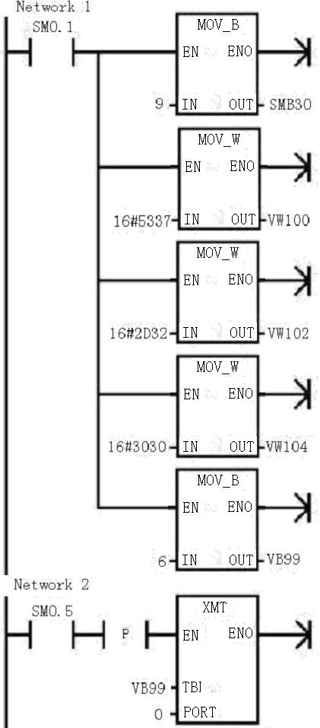
图4-13发送指令的编程
在PLC首次运行时，SM0.1“ON”一个扫描周期。因此SM0.l=1这个条件可以作初始化用。本程序就是利用这一条件进行发送操作的初始化的。
Network 1用于初始化通信口和形成发送表。把9传送到SMB30的作用是对通信口0进行初始化。该定为自由口方式，波特率为9600，数据格式为8位数据位，无需校验位。而16进制数5337是字符“S”、“7”的ASCII，2D32是字符“-”、“2”的ASCII，3030是字符“0”、“0”的ASCII。可以看出VW100、VW102、VWl04存放着“S7 -200”的ASCII。VB99表示要发送的字符数为6。可见发送表TBL就是从VB99到VB104。
Network 2的功能是发送数据。可以看出，本程序发送条件是SM0.5的上升沿。因为SM0.5是系统提供的秒时钟脉冲触点，故发送指令是每秒钟执行一次，即每秒钟发送一次ASCII码“S7 -200”。
应当注意的是，个人计算机的通信口和通信协议要和PLC一致。

[ 例4-4 ] 这是一个接收指令编程的例子。图4-14是梯形图程序。
• 主程序0B1及说明：把9传送到SMB30的作用是对通信口0进行初始化。设定为自由口方式，波特率为9600，数据格式为8位数据位，无需校验位。16进制数B0是设置接受控制字。表示RCV允许，要检测结束字符，检测空闲时间。16进制数0A为结束字符（回车）送入SMB89。空闲时间5ms送入SMW90。设定最大字符数6送入SMW94。
端口0接收数据完成事件（23）的中断服务程序设定为INT0。允许中断，启动接收操作，接收数据表起始地址为VB100。
• 中断程序INT0及说明：表示如果接收到结束字符（SMB86=16#20）则中断返回，否则继续接收。

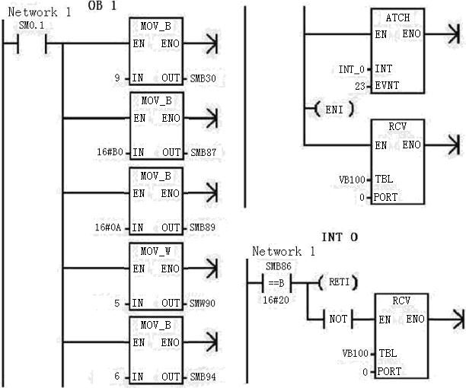
图4-14接收指令的编程

[ 例4-5 ] 这是一个个人计算机和PLC之间接收和发送信息的PLC编程的例子。
OB1主要作用是初始化。INT0的作用是接收。INT1的作用是发送。INT2是发送结束的再接收。控制程序见图4-15。
• 主程序0B1及说明：
0B1程序块的启动条件是SM0.1=1，这个条件在程序运行时只能在第一个扫描周期出现一次。把9送到SMB30是对通信口0初始化。选定自由口通信、波特率9600、数据格式为8位数据位且无校验位。
16进制数0B0H送到SMB87是对接收操作初始化。SMB87的第7位是接收操作允许位，第6位是需要结束符条件位，第5位是检查空闭时间允许位。可以看出把0B0H送到SMB87是设定允许接收操作、要求有结束码、要求检查等待时间。
SMB89为结束码单元，将16进制数A送到SMB89表明设定的结束码为0A（回车）。
SMW90是通信空闲时间设定，将5送到SMW90表明设置空闲时间为5ms。5ms过后接收到的第一个字符为新信息的开始。
SMB94为最大字符数设定，把l00送到SMB94表明设定最大字符数为100个字符。
事件号23是端口O接收字符完成发生的中断事件。中断连接指令把事件23连接到INT0，这表明当端口0接收字符完成时发生中断，中断程序段为INT0。

事件号9是端口O发送字符完成发生的中断事件。中断连接指令把事件9连接到INT2，这表明当端口0发送字符完成时发生中断，中断程序段为INT2。
ENI指令是全局允许中断指令，只有使用了这条指令之后，上述两个中断事件发生时，CPU才能响应中断去执行中断服务程序。
RCV指令为端口0首次开始接收字符并把接收缓冲区指向VB100。

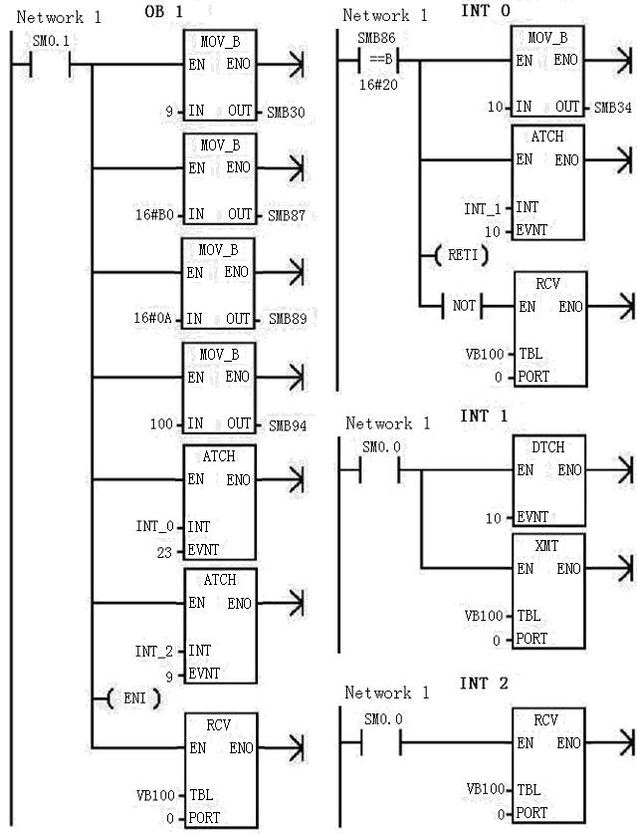
图4-15接收和发送指令的编程

• 中断程序INT0及说明：
当接收事件完成时，引发INT0中断，进到INT0程序块。INT0程序块的启动条件是SMB86的值等于16进制数20。 SMB86是接收信息状态字，它的第5位等于1，表明接收到结束符。这说明当收到结束符时应做下列工作。
其一是把10送到SMB34中，即设定定时中断0的定时时间为10mS。其二是通过中断连接指令ATCH把事件10和中断1连接，这条指令的功能是建立10mS定时中断，并把中断服务程序放到INT1程序块中。其三是收到结束符后的中断返回。其四是当SMB86不等于16进制数20（没有收到结束符）的时候，继续启动接收。

• 中断程序INT1及说明：
当允许中断后，每隔10ms就要引发一次INT1中断，进到INT1程序块。INT1程序块的启动是定时中断0引起的。SM0.0是常0N继电器，这表明进入INT1程序块要做两件事。第一是利用DTCH指令关闭定时中断0。第二是利用XMT指令向端口0发送信息。从指令中可以看到，发送数据表是VBl00开始，此表恰好是接收数据的数据表。可以看出这条语句是把刚从个人计算机接收到的数据又返回给个人计算机。
• 中断程序INT2及说明：
当接收事件完成时，引发INT2中断，进到INI2程序块。INT2程序块的作用是，启动另一次接收。
由上分析可以知道，当接收完一次信息就要启动一次定时中断。当定时中断到，会向用户返回一次信息。当返回信总结束时，又会启动一次接收。整个程序就是这样循环的。

